O uso do inglês como língua comum da ciência representa um grande obstáculo para maximizar a contribuição dos falantes não nativos de inglês para a ciência. No entanto, poucos estudos quantificaram as consequências das barreiras linguísticas no desenvolvimento de carreira de pesquisadores não nativos de inglês. Ao entrevistar 908 pesquisadores em ciências ambientais, este estudo estima e compara o esforço necessário para realizar atividades científicas em inglês entre pesquisadores de diferentes países e, portanto, de diferentes origens linguísticas e econômicas. O nosso estudo demonstra que os falantes não nativos de inglês, especialmente no início das suas carreiras, dedicam mais esforço do que os falantes nativos de inglês para realizar atividades científicas, desde a leitura e escrita de artigos e preparação de apresentações em inglês, até à divulgação da pesquisa em vários idiomas. As barreiras linguísticas também podem impedi-los de participar ou fazer apresentações orais em conferências internacionais realizadas em inglês. Instamos a comunidade científica a reconhecer e enfrentar essas desvantagens para liberar o potencial não explorado dos falantes não nativos de inglês na ciência. Este estudo também propõe soluções potenciais que podem ser implementadas hoje por indivíduos, instituições, revistas académicas, financiadores e conferências.

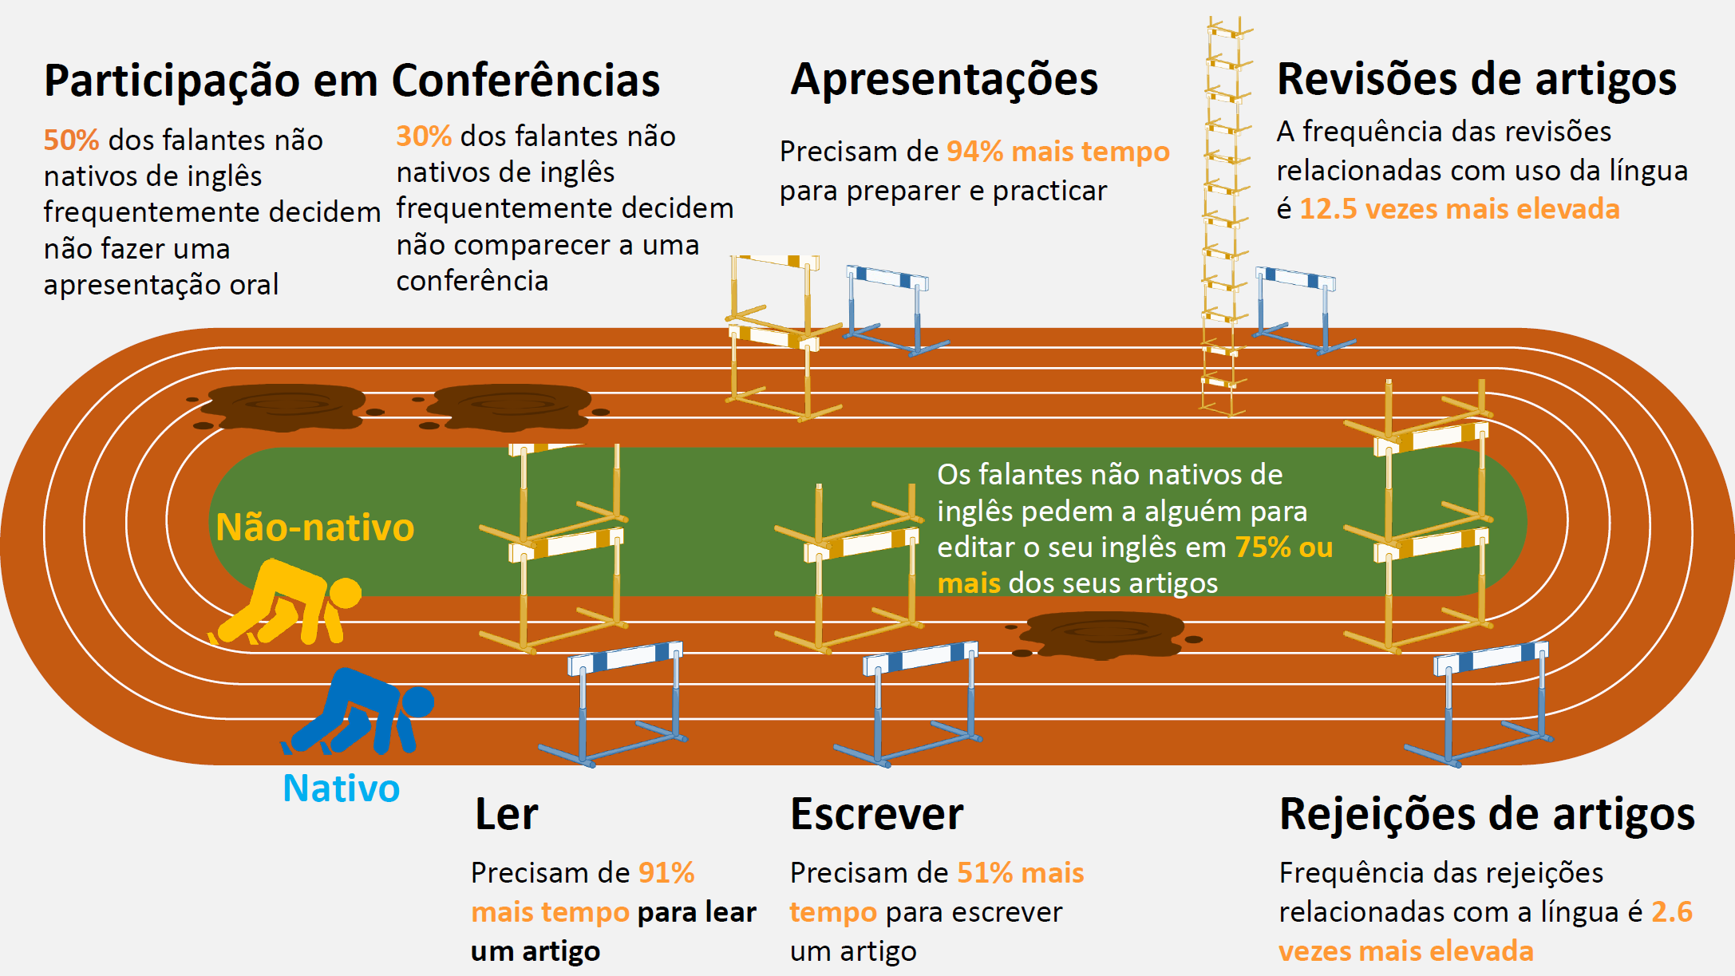

Fig 5. Desvantagens estimadas para os falantes não nativos de inglês ao realizar diferentes atividades científicas. A altura dos obstáculos indica o tempo relativo necessário para ler um artigo em inglês (Leitura), escrever um artigo em inglês (Escrita) e preparar uma apresentação oral em inglês (Apresentação), bem como a frequência relativa de um artigo em inglês ser rejeitado (Rejeição) ou solicitado a revisão (Revisão) devido à redação em inglês, para falantes não nativos de inglês (Não nativos), em comparação com falantes nativos de inglês (Nativos). Os valores são para falantes não nativos de inglês que publicaram apenas um artigo em inglês (valor mais alto para nacionalidades com proficiência moderada e baixa em inglês), em comparação com os valores para falantes nativos de inglês. Esta figura não pretende sugerir que a ciência seja uma corrida.

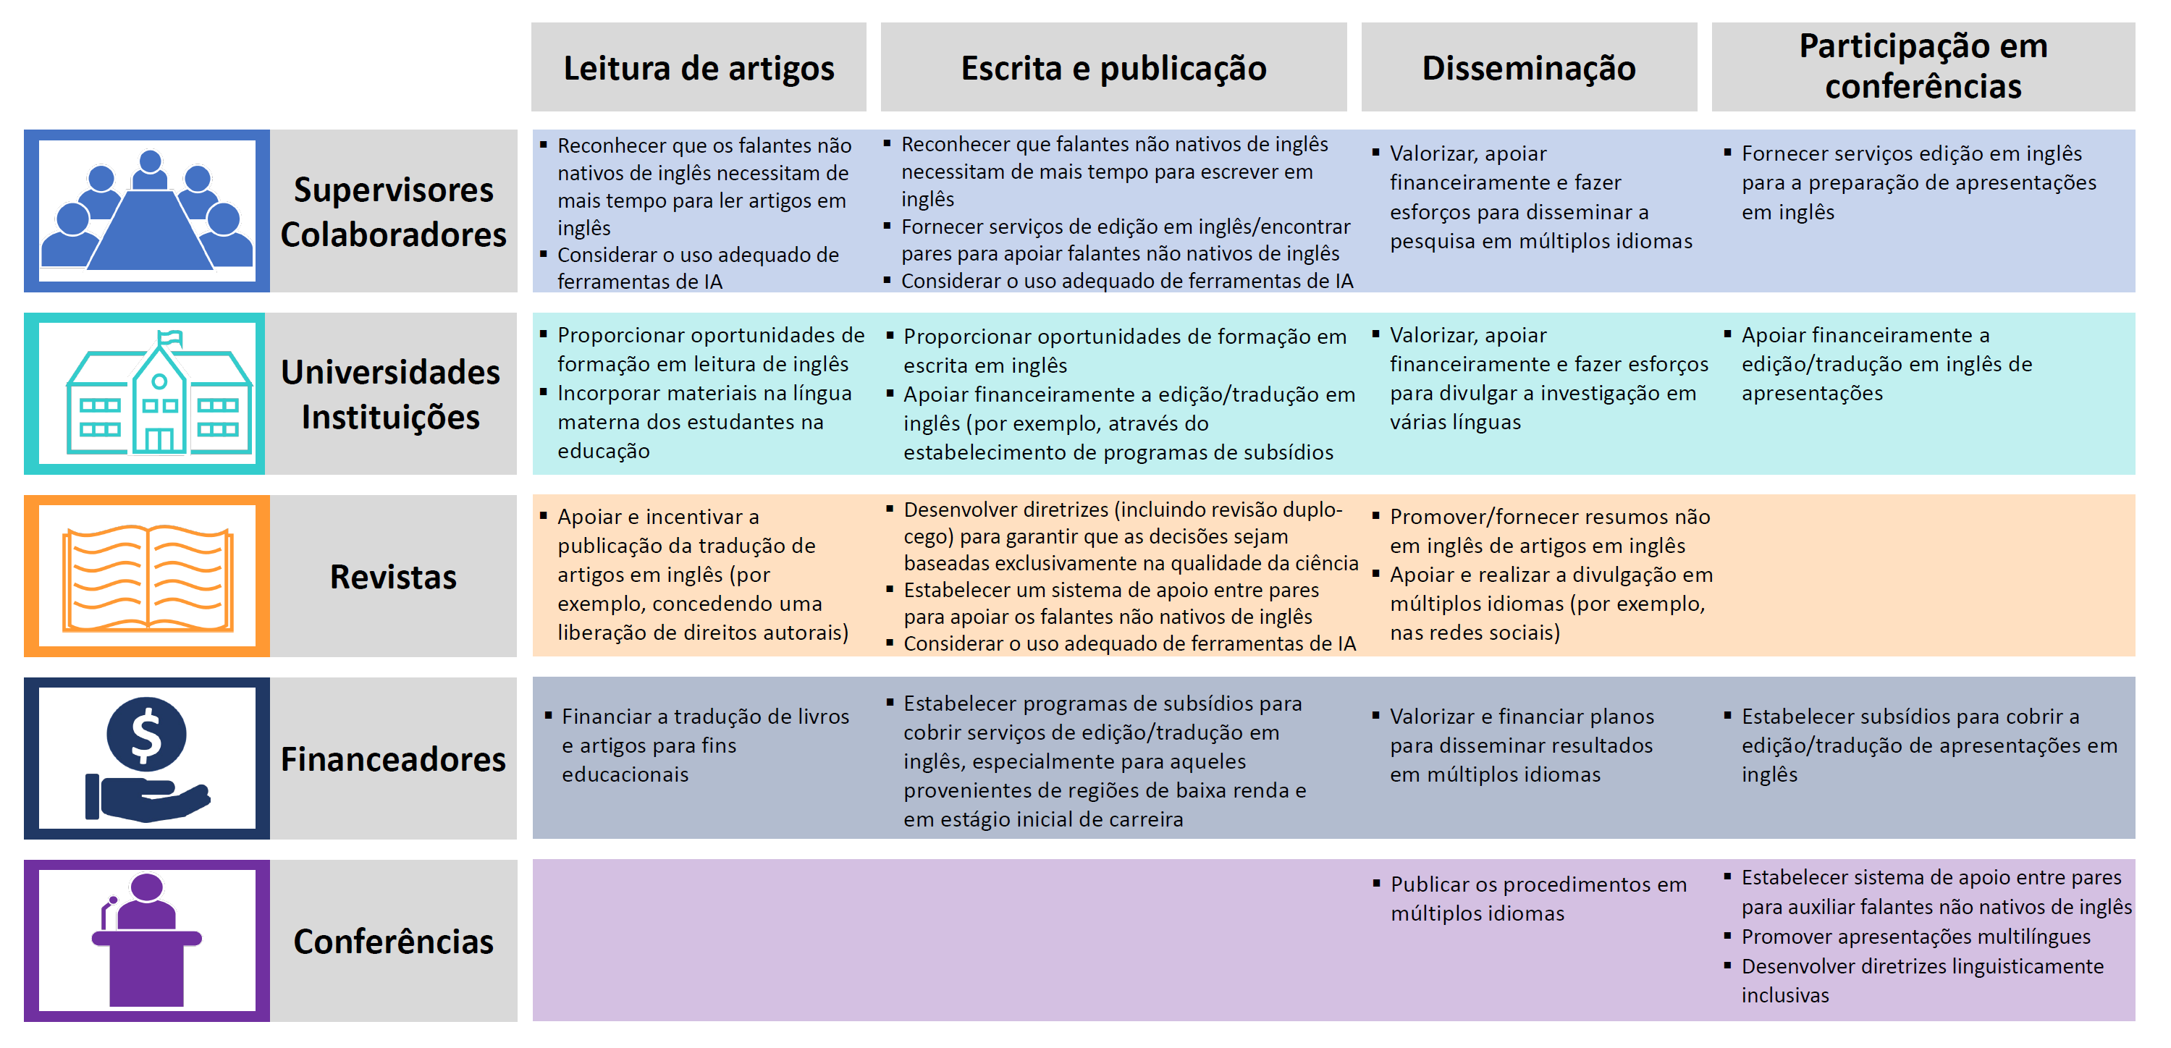
Fig 6. Exemplos de soluções potenciais para reduzir as desvantagens dos falantes não nativos de inglês em cada tipo de atividade científica. IA: inteligência artificial. Consulte também [35, 38, 39] para outras soluções potenciais.

